2020年江苏省信息技术能力提升工程2.0平台

前期教师3个能力点选择操作指南

1. 登录“江苏省中小学教师（校长）培训管理系统”

<https://www.jste.net.cn/uids/index.jsp>

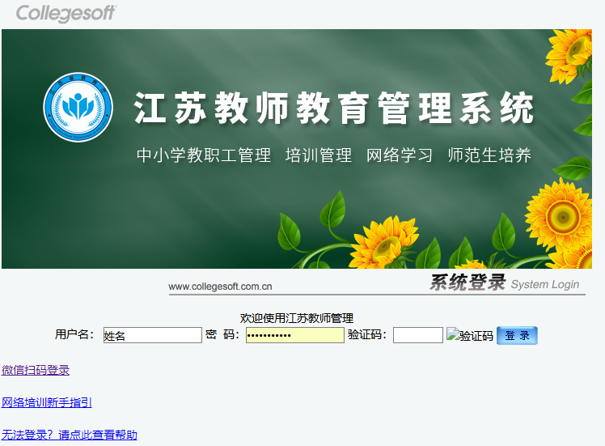

2.选择首页的“信息技术能力提升工程2.0平台”，点击进入。

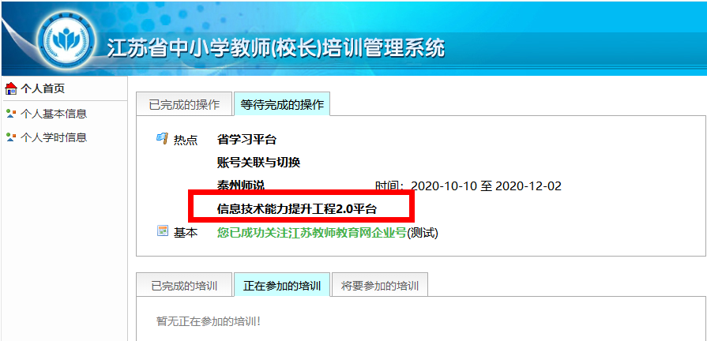

3.教师自主选择三个能力点，以下信息很重要：

### 时间截止明天(2020-10-23到2020-10-31)

点击能力点名称查看每个能力点的说明和提交要求，根据自身特点选择3个能力点（每个维度只能选择1个能力点）。

**！！！能力点的选择将影响到后续在线选课和学习以及材料提交。！！！**

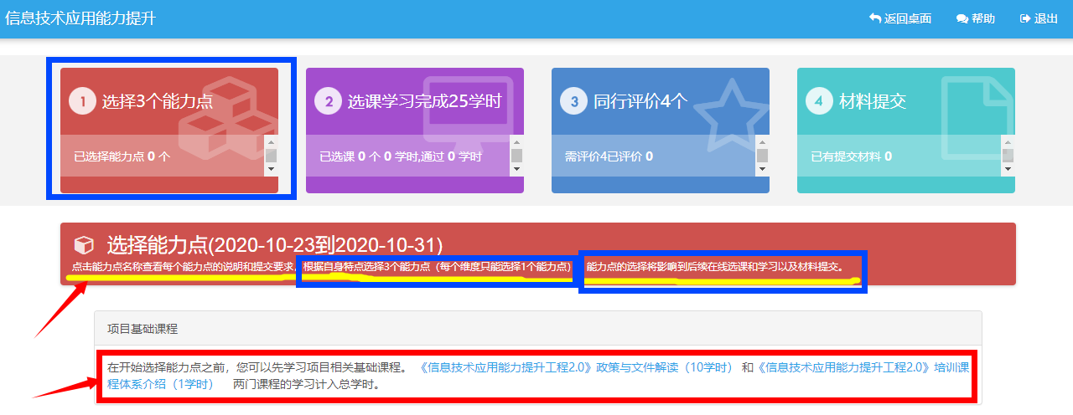

**30个能力点一览表（详情可以点开对应能力点查看）**

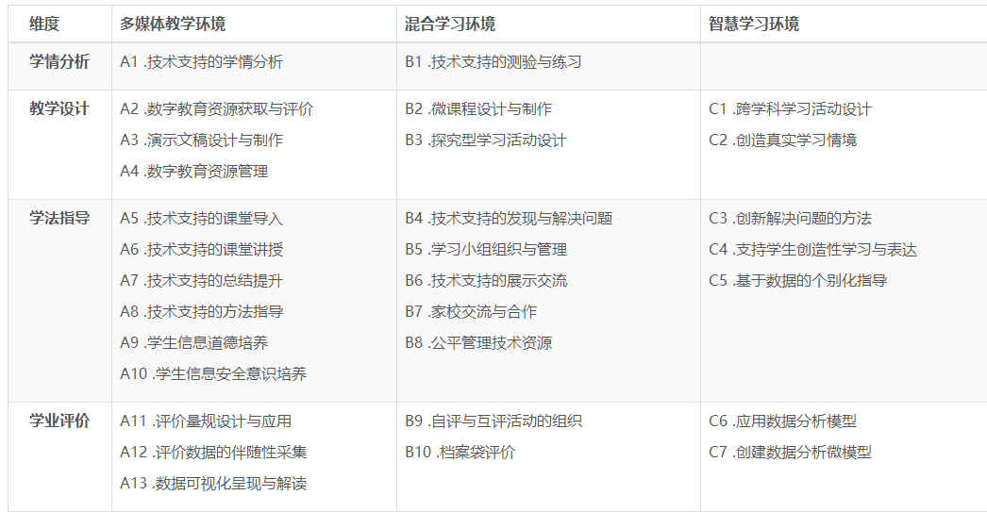

4.教师3个能力点选择完毕之后，教师个人的主页显示如下：

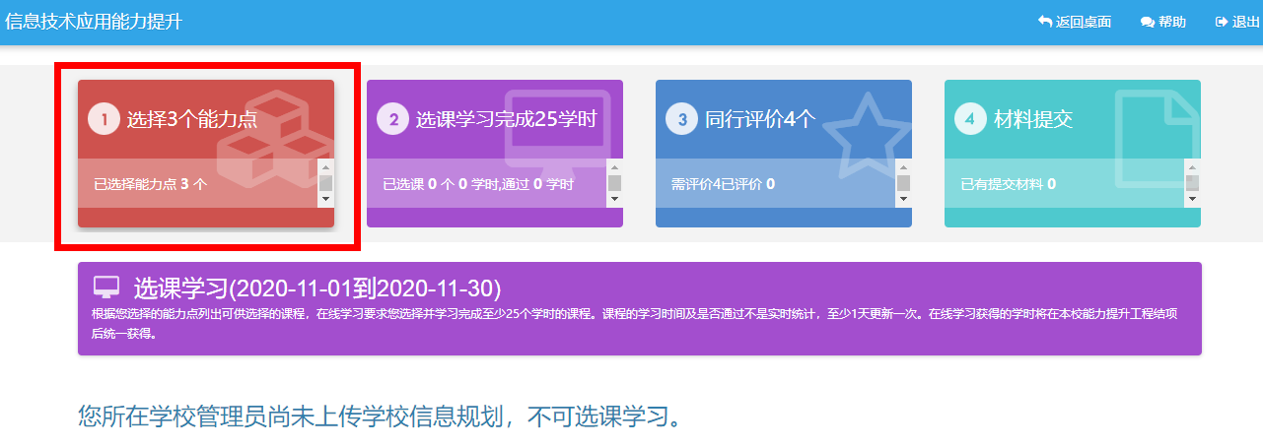

学校管理员后台的“教师进度”一栏将显示如下：

